Açılım Kitap Tanıtım Bülteni
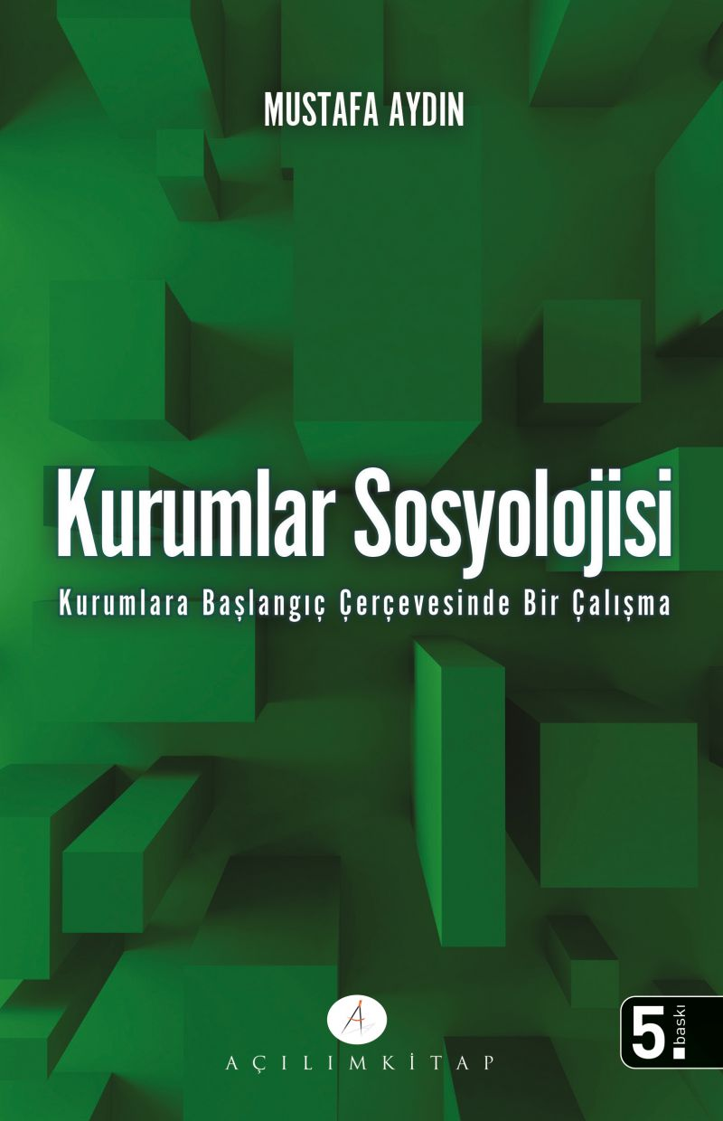 | Eser Adı: Kurumlar Sosyolojisi  Yazar Adı: Mustafa Aydın  Alt Başlık: Kurumlara Başlangıç Çerçevesinde Bir Çalışma  Cilt Bilgisi: AMERİKAN  Kitap Dili: Türkçe  Eser Tipi: Orjinal  İç Sayfa: HOLMEN SB 60  Kapak: BRISTOL AMERİKAN 230  Yan Kapak: YOK  Selefon Türü: MAT SELEFON  Basım Tarihi: 2025  Sayfa Sayısı: 288  Kitap Boyutları: 135 X 210 mm  ISBN No: 9789944105378  Etiket Fiyatı: 260,00 TL  Editör Görevlisi: Asım Öz (Editör)  Mizanpajcı: Tekin Öztürk  Kapak Grafikeri: Ömer Faruk Yıldız
Kitap Tanıtım Yazısı : (Arka Kapak)

Sosyolojinin bütün konuları genel olarak üç noktada toplanabilir; Sosyal kişilerin ne oldukları (sosyal alan), sosyal kişilerin ne yaptıkları (kültürel olan ), sosyal kültürel bütünün tanınması.Birincisi salt toplumsal, ikincisi kültürel, üçüncüsü ise ikisinin birlikte işleyişini ifade eder. Sosyal kişiler genel olarak kategori, yığın, grup, birlik, topluluk ve toplumlardır. Kültürel olan ise örüntü, roller, sosyal süreçleri ve kurumları ihtiva eder. Bu alanın en belirgin sosyolojik birimi ise, kurumdur. Esasen kurum, maddi- manevi toplam kültürün birbiriyle irtibatlı üniteleridir, bir toplumdaki kurumlar ağı kültürü meydana getirir. Sosyal kültürel olarak nitelendirilen üçüncü kısım ise sosyal kültürel birlikte ortaya çıkan sosyal varlık ve olguların değer, değişme, sosyal kontrol, sapma, bütünleşme gibi işleyişe ilişkin sorunları içine alır.Kurumlar sosyolojisi başlığını taşıyan bu metin esas itibariyle aynı adı taşıyan dersimizin notlarından derlenmiş, referansları tekrar gözden geçirilerek nihai şekli verilmiştir. Eser kurumsal düzlemi tanıttıktan, yani kurumlarla ilgili genel bir bilgi verdikten sonra altı temel kurumu en belirgin çizgileriyle tanıtmayı amaçlamaktadır.
Kitabın detay sayfasına buradan ulaşabilirsiniz :
https://pinaryayinlari.com/kitaplar/mustafa-aydin-kurumlar-sosyolojisi-379.html
Açılım Kitap



